 | Carátula para entrega de prácticas
Facultad de Ingeniería |  | Laboratorio de docencia

Laboratorios de computación
salas A y B

Profesor: | Alfredo Cruz Carlón
Asignatura: | Fundamentos de programación
Grupo: | 1107
No de Práctica(s): | 7
Integrante(s): | Rivera Rivera Megan Montserrat
Semestre: | 2018-1
Fecha de entrega: | 20 de octubre de 2017
Observaciones:

CALIFICACIÓN: __________
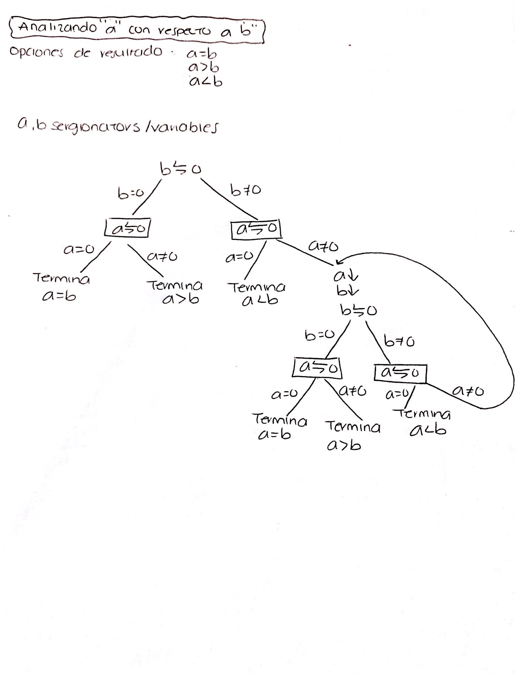

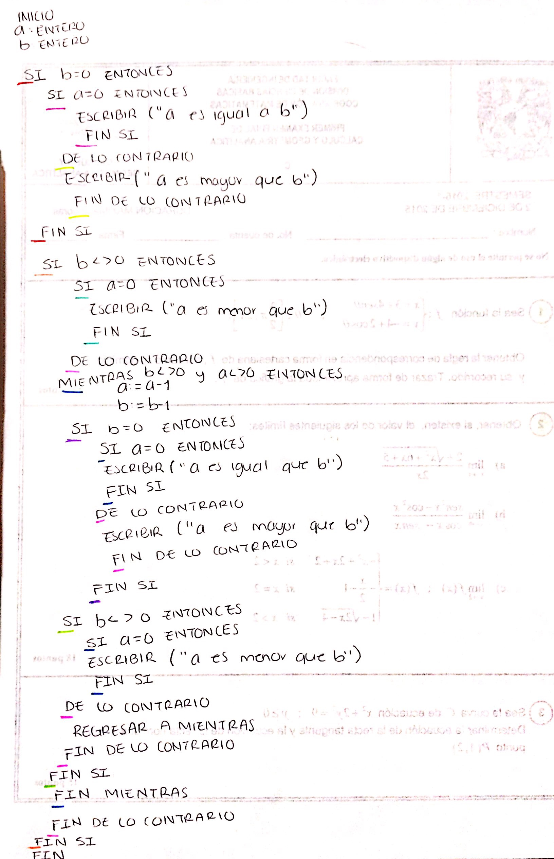
#include <studio.h>
/*Megan*/

main () {
unsigned int a,b;
a=3;
b=5;
if (b==0){
if (a==0){
printf("a es igual a b");
return 0;
}else{
printf("a es mayor que b");
return 0
}
}
if(b!<0){
if(a==0){
print("a es menor que b");
return 0;
}else{
while((b!<0)&&(a!<0)}
a=a-1
b=b-1
if(b==0){
if(a==0){
print("a es igual que b");
return 0;
}else{
print("a es mayor que b");
return 0;
}
}
if(b!<0){
if(a==0){
print("a es menor que b");
return 0;
}
}else{
continue;
}
}

